IL PESTO GENOVESE PARLA SEMPRE PIÙ AMERICANO
Negli ultimi 30 giorni si è parlato di Pesto alla Genovese o al basilico 5.000 volte e in esplicito collegamento con Genova e il territorio ligure in 918 articoli, servizi, trasmissioni, news e blog e social, quasi totalmente negli Stati Uniti (73,3%), a seguire in Italia (15,6%) e nel resto dell’Europa (11,1%). Il resto del mondo ha un peso al momento molto relativo (dati Monitoring Emotion*).

Non è un caso che i tre messaggi con il maggiore engagement abbiano avuto origine negli USA e sono stati: il tweet di un account di Washington che rimanda ad un filmato di come si fa il “vero pesto genovese”, un servizio sulla settimana dei ristoranti in Arizona e loro menù, e un articolo apparso su Vogue ma riferito a Cookin’ with Brooklyn (il sito molto seguito dell’aspirante chef Brooklyn Beckham, figlio del famoso David) in cui è apparsa una ricetta del Pesto Genovese che “ha fatto insorgere il culinary web italiano” (scorza e succo di limone e altro ancora, un sacrilegio).
Gli influencer maggiori (soprattutto negli USA Twitter) del mese sono stati i social (62,3%) e news e blog online (32,7%). Nella comunicazione social maschi e femmine più o meno si equivalgono (51 e 49%) e i più sono interessati a tre tematiche: alimentazione, salute e benessere e tempo libero.

MAPPA CONTINENTALE DELLA COMUNICAZIONE DEL PESTO
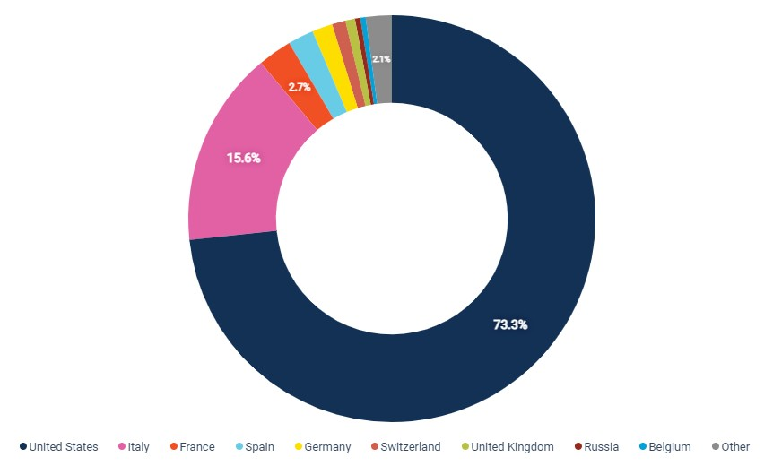
(Nord America e Europa)

USA 73,3 %, Italia 15,6 %, Francia 2,7%, Spagna 2,1%, Germania 1,6%, Svizzera 1,1%, Inghilterra 0,8%, Russia 0,4%, Belgio 0,4%, altri 2,7%

Genova, 24 maggio 2019

(*) Monitoring Emotion si basa su competenze professionali di comunicazione strategica e territoriale di grande esperienza accompagnate ad una delle tecnologie più avanzate di web e social analytics multilingue. Funziona come un motore semantico non per “parole chiave” ma per “aggregati di significato” ed è in grado di monitorare ed elaborare secondo un progetto tutta la comunicazione online (web e social) e offline (press, radio e TV) sull’argomento di interesse filtrando quella non utile.

